○京丹後市排水設備アドバイス事業者登録制度要綱
令和２年３月３０日
公営企業告示第２１号
（目的）
第１条 この告示は、京丹後市排水設備アドバイザー派遣事業実施要綱（令和２年京丹後市公営企業告示第２０号。以下「アドバイザー派遣要綱」という。）に基づき、排水設備アドバイス事業者の登録に関し、必要な事項を定めることを目的とする。
（定義）
第２条 この告示における用語の意義は、アドバイザー派遣要綱の例による。
（排水設備アドバイス事業者の要件）
第３条 排水設備アドバイス事業者（以下「事業者」という。）の要件は、次の各号のいずれにも該当する者とする。
(1) 市内に本店又は本社を置き、京丹後市下水道排水設備指定工事業者規程（令和２年京丹後市公営企業告示第７号）第３条第１項の規定により指定された者
(2) 京丹後市内の排水設備計画確認申請に基づく排水設備工事を受託し完了した工事の実績が、登録申請日以前２年間に５件以上ある者
（事業者の業務）
第４条 事業者は、京丹後市から委託を受けた相談業務を行うものとする。
２ 前項の相談業務は、排水設備アドバイザーに行わせるものとする。
（事業者の遵守事項）
第５条 事業者は、次に掲げる事項を遵守しなければならない。
(1) 前条第１項の業務に関し、知り得た秘密を他に漏らしてはならない。登録抹消した後も同様とする。
(2) 前条第１項の業務を行うに当たり、当該相談業務以外の業務を行ってはならない。ただし、水道事業及び下水道事業の管理者の権限を行う市長（以下「管理者」という。）が特に認めたときは、この限りでない。
(3) 排水設備アドバイザーがその名称を使って、前条の相談業務以外の業務を行わないよう監督しなければならない。
(4) 事業者は、排水設備アドバイザーに前条の相談業務を行わせるときは、第８条に規定する京丹後市排水設備アドバイス事業従事者証を携帯させるものとし、関係者から提示を求められたときは、これを提示させなければならない。
（登録の申請）
第６条 事業者の登録を受けようとする者は、京丹後市排水設備アドバイス事業者登録申請書（様式第１号）に、次に掲げる書類を添えて管理者に申請しなければならない。
(1) 京丹後市排水設備アドバイザー選任名簿
(2) 日本下水道協会京都府支部に登録された下水道排水設備工事責任技術者証の写し
(3) 第１号に記載された者の写真２枚（申請前６箇月以内に撮影した正面、上半身、無帽、無背景であって縦４センチメートル、横３センチメートルのもの）
（登録の実施）
第７条 管理者は、前条の規定による申請を受け事業者の登録を行うことが適当であると認めたときは、登録簿に事業者を登録するものとする。
（従事者証の交付）
第８条 管理者は、前条の規定による登録の実施をした事業者に対し、京丹後市排水設備アドバイザー選任名簿に基づき、京丹後市排水設備アドバイス事業従事者証（様式第２号。以下「従事者証」という。）を交付するものとする。
２ 事業者は、次の各号のいずれかに該当する場合は、速やかに当該従事者証を回収し、市へ返却しなければならない。
(1) 排水設備アドバイザーが業務に従事しなくなったとき。
(2) 登録事項の変更又は再交付されたとき。
(3) 登録の取消し又は抹消されたとき。
（登録事項の変更）
第９条 事業者は、第６条に定める申請書の記載事項に変更があったときは、京丹後市排水設備アドバイス事業者登録事項変更届（様式第３号）を管理者に提出するものとする。
（登録の取消し）
第１０条 管理者は、事業者が次の各号のいずれかに該当する場合は、登録を取り消すことができる。
(1) 第３条第１号の要件を満たさなくなったとき。
(2) 前号に規定する場合のほか、管理者が登録を取り消すことが必要と認めたとき。
２ 管理者は、前項の規定により登録を取り消したときは、その旨を事業者に通知するものとする。
（登録申請の取下げ）
第１１条 事業者は、登録申請を取下げたいときは、京丹後市排水設備アドバイス事業者登録申請取下げ届（様式第４号）を管理者に提出しなければならない。
（その他）
第１２条 この告示に定めるもののほか、排水設備アドバイス事業者の登録に関し必要な事項は、管理者が別に定める。
附 則
（施行期日）
１ この告示は、令和２年４月１日から施行する。
（経過措置）
２ この告示の施行の日の前日までに、廃止前の京丹後市排水設備アドバイス事業者登録制度要綱（平成２５年京丹後市告示第１４２号）の規定によりなされた処分、手続その他の行為は、この告示の相当規定によりなされたものとみなす。

様式第１号（第６条関係）
年 月 日

京丹後市長 様

住 所
氏 名 ㊞

京丹後市排水設備アドバイス事業者登録申請書

京丹後市排水設備アドバイス事業者に登録したいので、京丹後市排水設備アドバイス事業者登録制度要綱第６条の規定により登録を申請します。

（添付書類）
１ 京丹後市排水設備アドバイザー選任名簿（別紙）
２ 日本下水道協会京都府支部に登録された下水道排水設備工事責任技術者証の写し
３ 写真２枚（申請前６箇月以内に撮影した正面、上半身、無帽、無背景であって縦４センチメ－トル、横３センチメ－トルのもの。なお、写真裏面には、氏名及び撮影年月日を記入し、１枚を別紙に貼付してください。）
別紙
京丹後市排水設備アドバイザー選任名簿

京丹後市排水設備アドバイザーとして相談業務に携わる者を次のとおり選任する。

ふりがな |  |  | 写真貼付  ６箇月以内に撮影  正面、上半身、  無帽、無背景、  縦４㎝×横３㎝
氏 名
生年月日
下水道排水設備工事責任技術者証番号

ふりがな |  |  | 写真貼付  ６箇月以内に撮影  正面、上半身、  無帽、無背景、  縦４㎝×横３㎝
氏 名
生年月日
下水道排水設備工事責任技術者証番号

ふりがな |  |  | 写真貼付  ６箇月以内に撮影  正面、上半身、  無帽、無背景、  縦４㎝×横３㎝
氏 名
生年月日
下水道排水設備工事責任技術者証番号

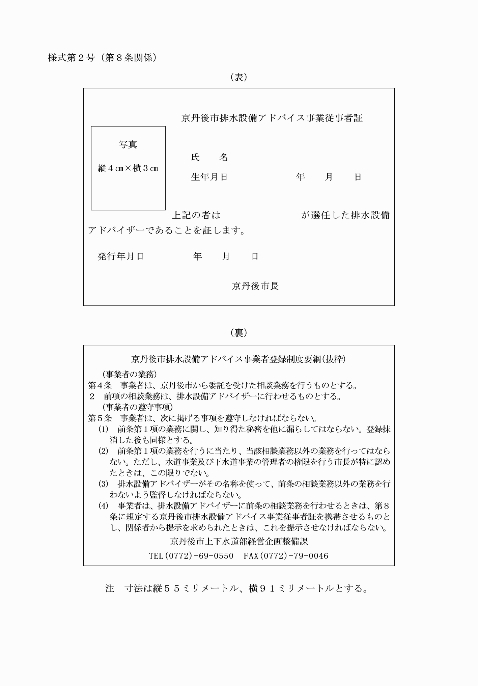
様式第３号（第９条関係）

京丹後市排水設備アドバイス事業者登録事項変更届

年 月 日

京丹後市長 様

住 所
氏 名 ㊞

京丹後市排水設備アドバイス事業者の登録事項に変更が生じたので、京丹後市排水設備アドバイス事業者登録制度要綱第９条の規定によりその変更を届け出ます。

変更事項 | 変更前 | 変更後 | 変更年月日
（添付書類）
１ 従事者に変更が生じた場合、京丹後市排水設備アドバイザー変更調書（別紙２）
２ 新規に従事者として選任する場合、その者の日本下水道協会京都府支部に登録された下水道排水設備工事責任技術者証の写し
３ 新規の従事者及び氏名に変更がある場合には、写真２枚（申請前６箇月以内に撮影した正面、上半身、無帽、無背景であって縦４センチメ－トル、横３センチメ－トルのもの。なお、写真裏面には、氏名及び撮影年月日を記入し、別紙に１枚貼付してください。）
別紙
京丹後市排水設備アドバイザー変更調書

京丹後市排水設備アドバイザー選任名簿を次のとおり変更します。

新規 ・ 変更 ・ 解任 （該当に○）
ふりがな |  |  | 写真貼付  ６箇月以内に撮影  正面、上半身、  無帽、無背景、  縦４㎝×横３㎝
氏 名
(変更の場合変更前の氏名)
生年月日
下水道排水設備工事責任技術者証番号

新規 ・ 変更 ・ 解任 （該当に○）
ふりがな |  |  | 写真貼付  ６箇月以内に撮影  正面、上半身、  無帽、無背景、  縦４㎝×横３㎝
氏 名
(変更の場合変更前の氏名)
生年月日
下水道排水設備工事責任技術者証番号

様式第４号（第１１条関係）
年 月 日

京丹後市長 様

住 所
氏 名 ㊞

京丹後市排水設備アドバイス事業者登録申請取下げ届

京丹後市排水設備アドバイス事業者の登録申請を取り下げたいので、京丹後市排水設備アドバイス事業者登録制度要綱第１１条の規定により届け出ます。

様式第１号（第６条関係）
様式第２号（第８条関係）
様式第３号（第９条関係）
様式第４号（第１１条関係）

